《数据结构》实验报告
班级 | 信息十班 | 实验日期 | 2022.10.19 | 实验成绩
姓名 | 陈澄 | 学号 | 32420212202930
实验名称 | 数据结构第三次实验
实  验  目  的  、  要  求 | 实验目的：  1.学习并掌握了栈与队列两种非常重要的数据结构的定义、操作和实现方法等，2.培养如何在解决实际问题的时使用栈和队列这两个有力工具的能力。  3.学会从具体到抽象思想，将现实世界中千变万化的具体事物与抽象的数据结构联系起来的思想。  4.学会按照“分析——设计——实现——测试”的步骤逐步开展工作解决一个规模“较大”问题。
实  验  内  容 | 1.停车场管理游戏  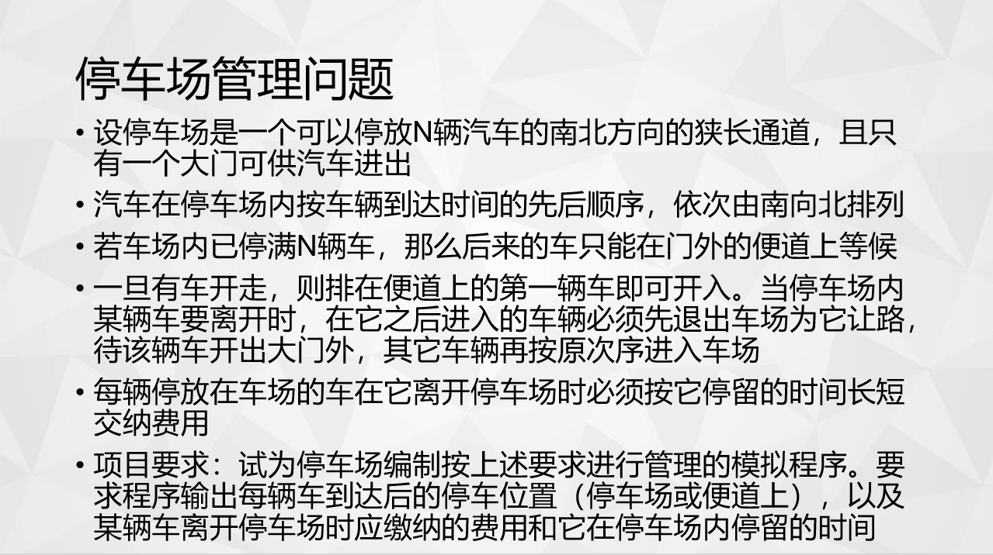  2.推小车卡牌游戏  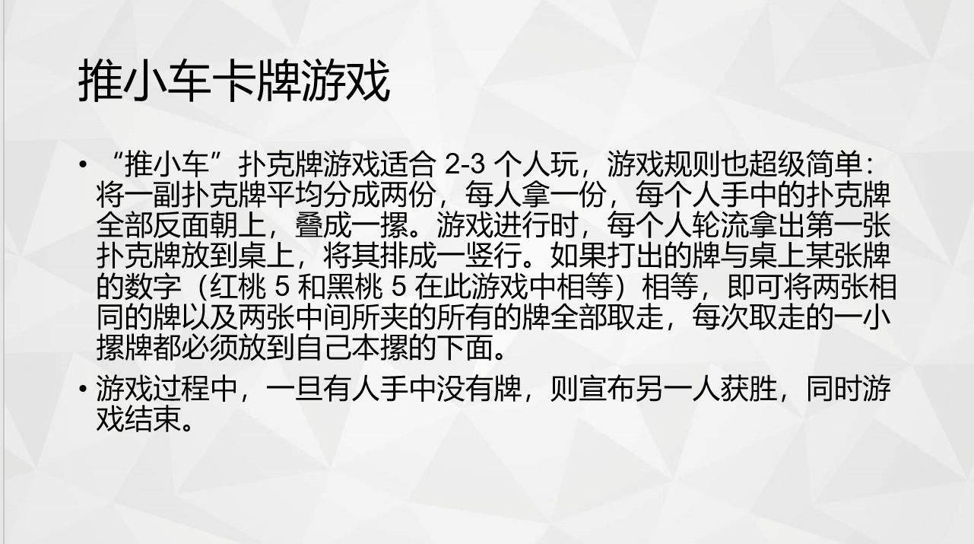
算  法  说  明 | 1.停车场管理算法流程图  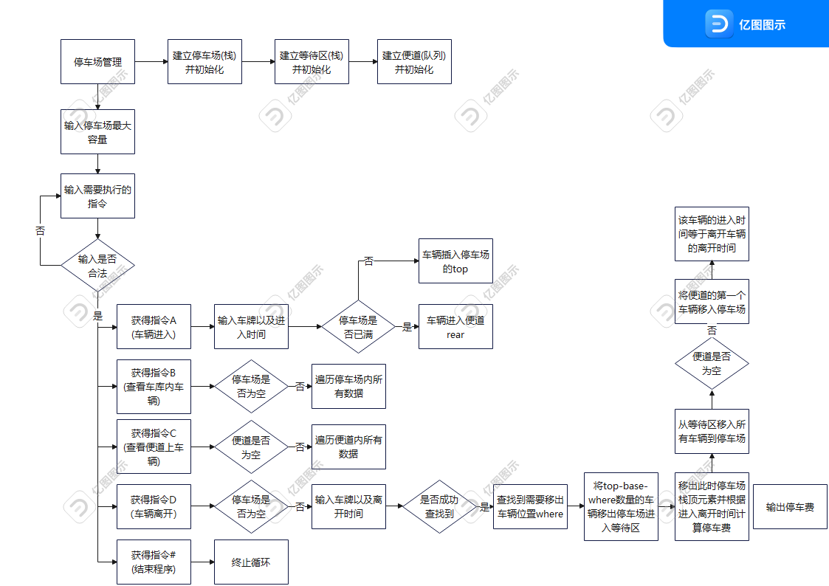  2.推小车卡牌游戏  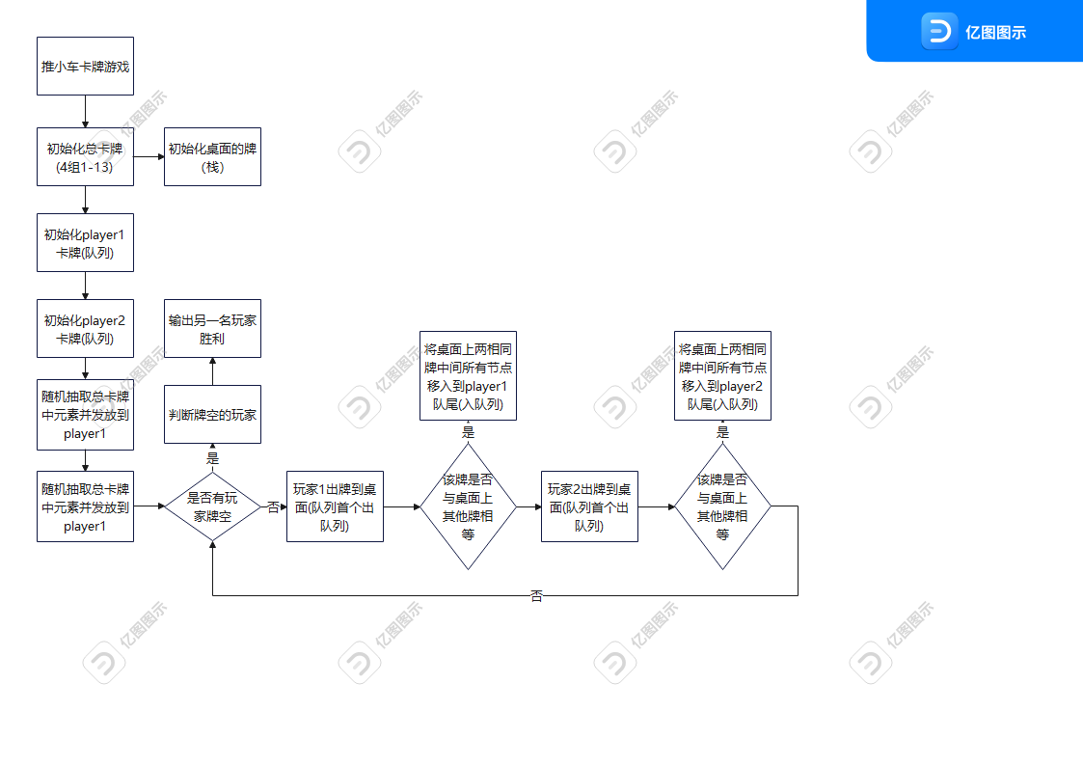
测  试  结  果 | 1.停车场管理算法流程图  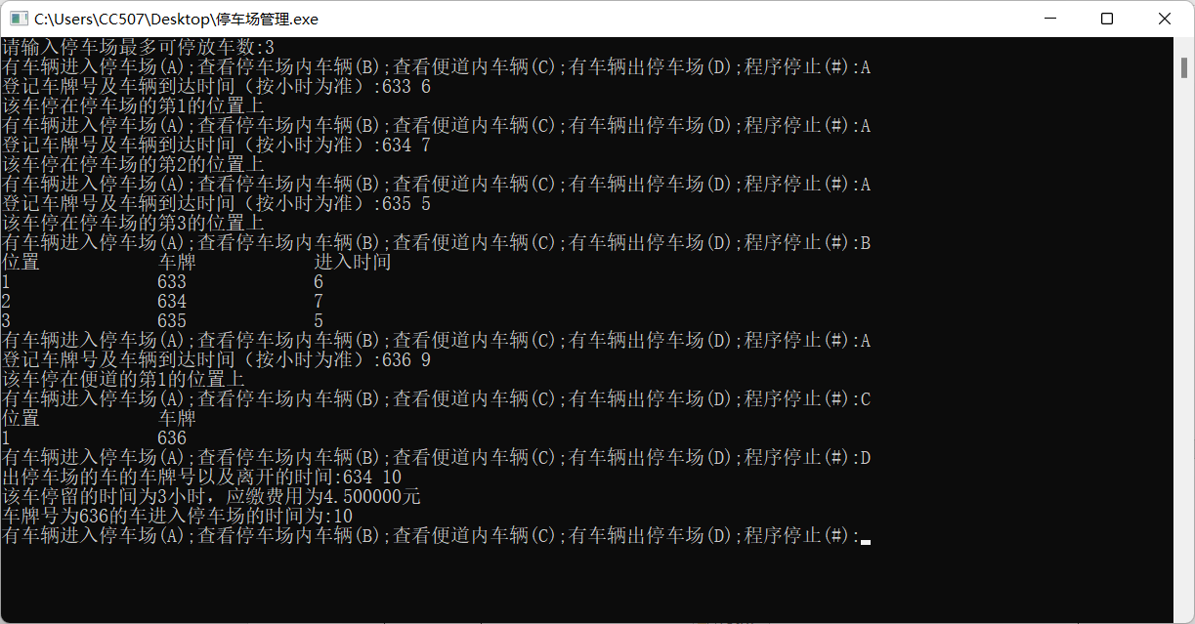  2.推小车卡牌游戏  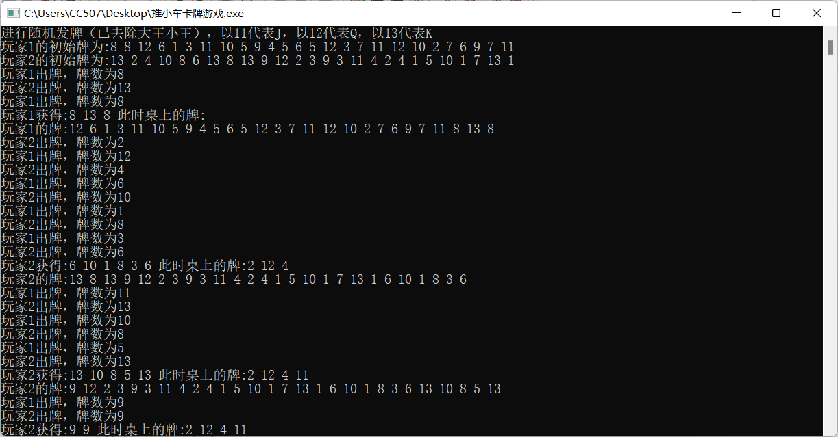  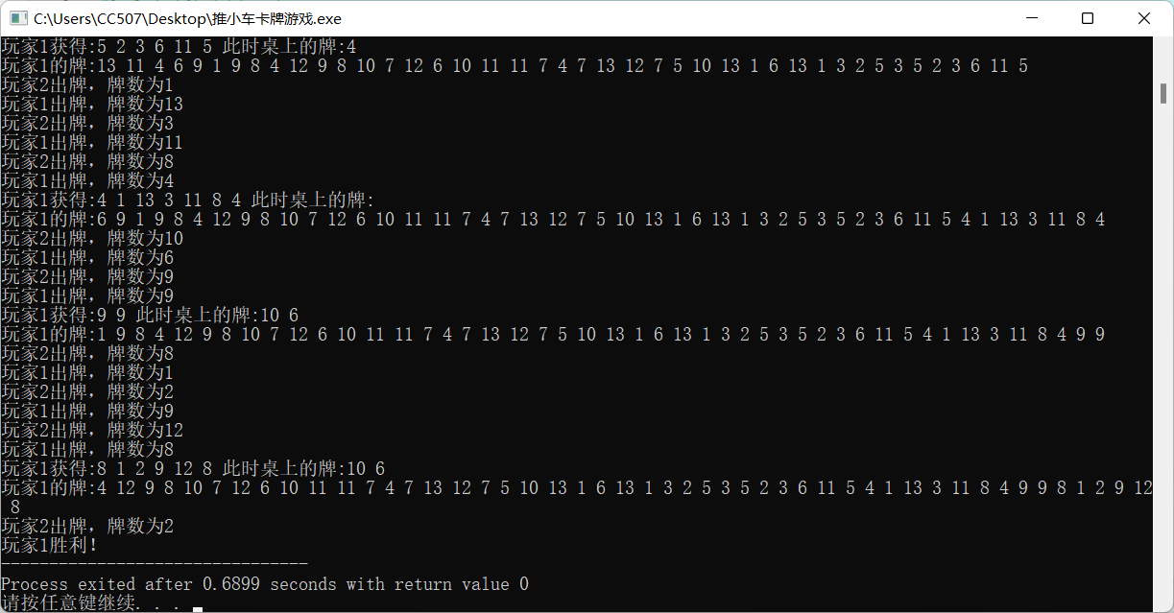
总  结 | 1.通过本实验的学习，掌握了栈与队列的应用方法  2.体会到了从具体到抽象的思维方式  3.学会了针对小型实际编程项目时分析问题和解决问题的基本步骤
分  析  与  完  善 | 1.停车场存在后来车进入时间小于先来车的问题，可以对时间的输入进行约束。  2.卡牌游戏总卡牌占用一段内存，可以优化。

